课件大纲 某些PPT

绪论
当下医学悖论：
• 期望寿命延长和死亡率降低，伴随病痛和伤残的扩展以及经济的代价。
• 人类越健康，同时也越担忧健康。
• 临床治疗效果令人鼓舞，但病人对医生的信任下降及医学职业的荣耀却在减弱。
• 一些疾病，如哮喘或成人型糖尿病的流行，与经济发展和物理环境的改变结构性地联系在一起。
• 现代医学越发达，人们对替代医学越有兴趣。

- 什么是医学史 医学史是通过研究医学的演化及其与社会、政治、宗教、经济、哲学、科学和文化等互动关系来理解医学的本质和价值的科学。
·什么是医学？易/意/艺/益 仁术 希腊（美和高尚）
医学是旨在保护和加强人类健康、预防和治疗疾病的科学知识体系和实践活动。 ——科学技术辞典
医学，狭义可视为医学科学的同义语，广义则应理解为医学科学和医疗保健事业的综合称谓。 ——自然科学学科辞典
- 医学史分类
·医学通史：世界医学史
·医学断代史：20世纪医学史
·国别医学史：中国医学史
·学科史：免疫学史，外科史
·史志：北京卫生志
- 医学史教学的目的
医学终极问题的思考 多维度的视角 科学精神与人文关怀
- 医学史与其它相关学科的关系
自然学科、历史、哲学、宗教、社会、文学

二、医药起源及文明古国的医学
1、人类早期的疾病与医疗活动
疾病与人类同古老、早期人类迁徙、走出非洲、钻颅术
- 巫术医疗与生殖崇拜
崇拜物、驱魔 秘鲁出土殉葬品（分娩石雕）
古代史纳入疾病易感性研究，将识别功能变异，阐明细胞机制，并促进新疗法的发展。古代病原体研究超出了传染病和免疫介导的疾病，而宿主遗传学在维持健康微生物群中的作用才刚刚开始被研究。古老的进化史是了解人类生物学以改善人类健康的最有力的资源之一。
最早的文明中心（公元前4000-2000）
- 美索不达米亚医学
·巴比伦 病魔铜雕 汉谟拉比法典
- 埃及医学
Imhotep 医神 公元前3000 木乃伊
5、印度医学 印度最早的医学文献《阿达婆吠陀》（又译为《禳灾明论》
6、犹太医学 ？？无P20
7、波斯医学
• 受巴比仑文化的影响
• 分为两个时期：《阿维斯塔》经时期：拜日文化，拜火
仪式，不洁观念，魔术医疗；隔离麻风病人；特殊的尸体处理方法；实施剖腹产手术。
·阿拉伯-穆斯林时期（见阿拉伯医学）
- 中国古代医学
元气理论 • 阴阳五行学说

第二节课
西医与西哲-古希腊罗马时期的健康、疾病与治疗

一、医学是人类最古老的知识体系
治疗（Healing）是人与自然打交道的重要途径：
疾病、伤残、饥荒
人类在医疗活动中积累与丰富关于自然的知识：
草药、接骨、疗伤、接生、巫术
人类需要对所发生的事情给出解释
随机、混乱事件的意义？
如何解释因果关系：人格化、个性化
二、古希腊及相邻文化早期的医疗知识
三、理性医学的诞生
1、古希腊早期的健康观与疾病观

荷马（Homer）与赫希俄德（Hesiod）
时代：拟人化的神干预人类事务，左右人类的健康与疾病，瘟疫被看作为神灵的惩罚，救治也需求助于神灵的帮助。
2、哲人医学家：毕达哥拉斯
（1）和谐理论：
宇宙是一种完整的和谐状态。健康是机体的一种平衡状态。
（2）音乐治疗：
七弦琴（lyre）对精神疾病，如抑郁症、躁狂症等具有特殊疗效。
（3）医术公开：
突破医术为神庙祭司垄断的局面。
3、哲人医学家：阿尔克马翁、恩培多克勒
健康就是一种完全和谐的状态，疾病是和谐遭到破坏的表现，而治疗则是从混乱的状态恢复到和谐。
四元素理论
4、西方医学之父：希波克拉底
希波克拉底的医学思想：疾病是一个自然过程，症状是身体对疾病的反应，医生的主要功用是帮助身体的自然力量。
不伤害原则 (primum non nocere)
疾病的三阶段：未成熟期(apepsia)
physis
消化期（pepsis）
分利期（crisis） 迁延期（lysis）
四体液学说
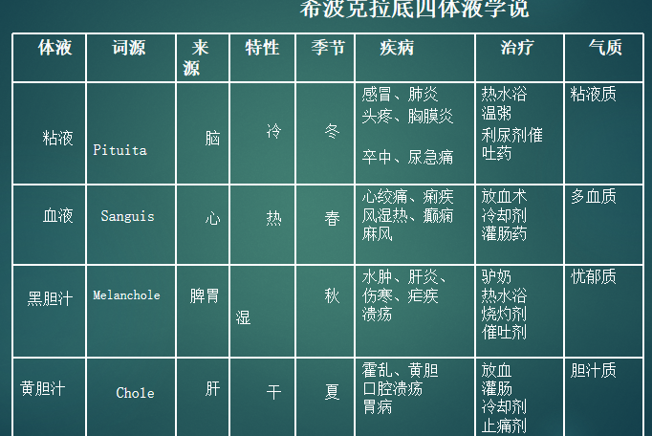
中世纪时期
启蒙运动
图书馆医学 → 医院医学
1、疾病观 P21
体液论（Humor theory/humourism ）
• 希波克拉底-盖伦医学
• 四体液
• 失衡 vs 平衡
2、诊断技术：验尿术
区别尿检？验尿瓶成为医生标志
- 治疗：放血术
·静脉切开术/放血部位/放血疗法（水蛭放血术）/杯吸法（拔罐）/划痕器
“放血名医”弗朗索
瓦·约瑟夫·维克多·布鲁赛
• 一次会用到50只水蛭
• 伤寒热、梅毒、天花、蠕虫病、结核病、精神病
·输血疗法
思考
在现代医学中，放血主要用于少数疾病，如血色素沉着病、多血症和斑疹性皮肤病。水蛭被用于局部放血：如整形手术皮瓣。
放血术为什么能持续如此长的时间？ 古希腊人认为血在四种体液中是占主导地位的，伽林大夫认为血是人体产生的，经常“过剩”，正如中医里滋阴派讲的“阳常有余阴常不 足”一样，中医滋阴，古西医于是就放血。
放血术是如何被证明无效的？苏格兰军医亚历山大.汉密尔顿认真研究放血疗法，他采取的手段是临床观察，他把366名患病的士兵平均分成3组，3组的病人所患疾病的严重程度类似，所接受的治疗也一样，唯一不同就是两组病人不放血，一组病人接受传统的放血疗法，结果是不放血的两组分别有2和4个病人死亡，而接受放血疗法的组竟然死了35人。遗憾的是，这一重要的发现没能发表，直到1987年人们才从故纸堆里找到当时的记录。又等了10年，法国人皮埃尔.路易发表了他7年时间对近2000名病人的临床观察，发现放血疗法明显增加了病人的死亡率。人们对放血疗法的信念开始动摇，以后很多文章发表，都证明放血疗法给病人的伤害远远大于给病人提供的帮助。

·催吐治疗/催泻疗法/灼烧法
阿拉伯医学的兴起 P52
（8 - 12 世纪）
• 炼金术、药物、验尿、放血
• 累塞斯（Rhazes, 约860-932） 《医学集成》 描述了天花和麻疹
• 阿维森纳 (Avicenna, 980-1037)
《医典》(Canon of medicine)

·医学教育：大学的兴起 P55
萨勒诺医学校（自学）
• 萨勒诺健康箴言 • 女性医生 • 妇产科

·中世纪流行病的原因：城市化 商业贸易 战争
流行病：麻风、黑死病
瘴气理论、接触传染理论
疾病观如何影响了疾病的预防和诊疗方式？

文艺复兴时期P75 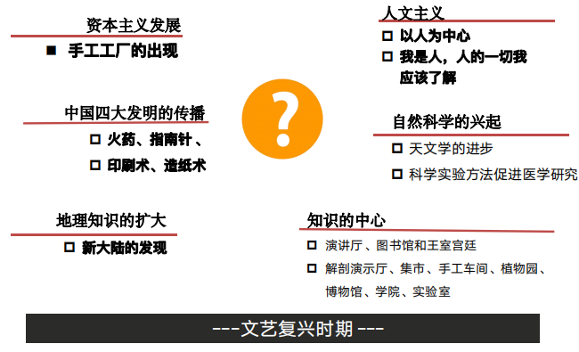
• 现代早期医学 的特征在于新的学科设置 ，它将医学、自然史和炼金术盘根错节在一起 。
• 医学进一步与占星术、炼金术、哲学、历史和古物学等学科交叉融合，
为临床和学院派的医生提供灵活的职业发展道路，也为患者提供更多
的选择。
• 印刷文化、科普书籍、词典、禁书索引、书展、私人和 “公共”图书馆
的出现，插图的重要性日益增加，以及笔记记录技术的变化，共同创造出了新的形式，用以生产、传播和消费医学知识。
Paracelsus（1493-1541）
• 医学教育
• 占星术
• 炼金术：汞剂
• 矿工：尘肺
现代解剖学的建立
盖伦解剖学 P28
• 希腊医学家、哲学家盖伦（ Galen）用他的方法解剖了绵羊、黄鼠狼、猴子和大象。观察角斗士的内脏。
• 14世纪，波斯解剖学家曼苏尔 ·伊本·伊利亚斯（Mansur ibn Ilyas ）《曼苏尔解剖学 》
• 心脏、肝脏、大脑；
• 神经、动脉、静脉
以揭示人体与宇宙的关系为目的；解剖学与宗教

·呈现自然：艺术家与解剖
达芬奇 “文艺复兴时期最完美的代表”
为什么医生对解剖学的兴趣很少呢？
当时的社会没有被认可的拥有解剖尸体权力的职业。解剖尸体的人很多就是文艺复兴时代最炙手可热的大艺术家。由于艺术家似乎是唯一对尸体感兴趣的社会群体，为了真实还原人体的比例与模样，他们付出的代价是被社会权贵（从中世纪保留着血统高贵的贵族阶层）列为“怪异”而排挤到社会边缘。
艺术家背负风险，大胆实施的人体解剖活动，在文艺复兴时代革命性地成为了解密“人体密码”的科学启蒙行为。这种研究人体的“越界”方式，很大程度上破除了天主教义对于自然真理的歪曲，让我们看清了自己的身体，让人们重新认识了自己。
中世纪天主教会往往将肉体视为次于灵性的存在，对肉体的关注度不高。
尽管长期以来在西方被奉为医学权威的盖伦（129-199）强调解剖学知识对于成功治疗疾病的重要性，但是与解剖学有关的实践活动却很贫乏，因为中世纪医生依赖的主要手段如饮食、草药等，和解剖学知识没有太大的关系。
这并不代表文艺复兴前的解剖学就没有发展。但与内科相比，外科医学如接骨、开颅被视为技艺而非学问。
到了 12 世纪，盖伦的希腊文著作以及承续其传统的阿拉伯文献的拉丁文译本的出现，在某种程度上引起了西方学者对解剖学知识新的关注，但是这不是因为人们认识到解剖学有助于医疗，而是因为有学识的内科医生出于对知识本身的兴趣开始关注与医学理论有关的解剖学。14世纪，蒙迪诺，希罗菲卢斯等解剖学的先行者开始从解剖动物转向解剖人体。
随着文艺复兴的到来，解剖学被纳入大学的医学课程，诸如达.芬奇等解剖学大师与著作涌现。

·维萨里《人体之构造》P77
1832年《解剖法案》(英国)
1968年，美国出台了第一部《统一解剖捐赠法 》，为遗体捐赠设立了标准程序。
被解剖者：
“哈里特·科尔”（Harriet Cole）
“一位贫穷、无知的黑人女性， 36岁，没有多余的肉和脂肪 ”
“自愿捐赠”
解剖学与种族主义：种族人类学

巴累(A.Pare, 1517-1590)
➢ 法国军医
➢ 创伤处理方法 ：蛋黄、松节油、玫瑰油
➢ 发明外科器械
➢ 改革外科治疗 ：
经验比书本更重要
最重要的外科创新之一：截肢手术中结扎血管取代烧灼法
开颅器

·梅毒 P56
甘汞（氯化亚汞）治疗梅毒的一种流行疗法
愈创木

医学革命
1. 社会、政治、文化背景
2. 生理学的科学化：血液循环理论
3. 显微镜的应用
4. 医学理论与学派
5. 临床医学
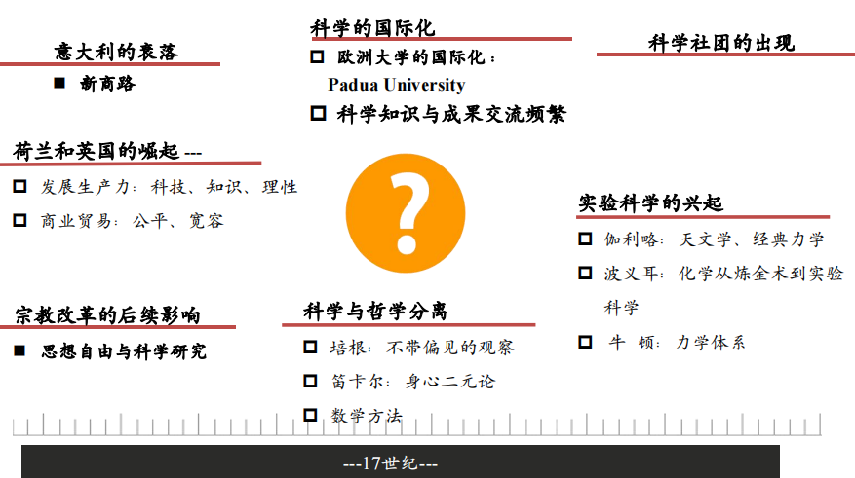
·盖伦 血液运行模式
自然灵：肝脏
生命灵：心脏
动物灵：大脑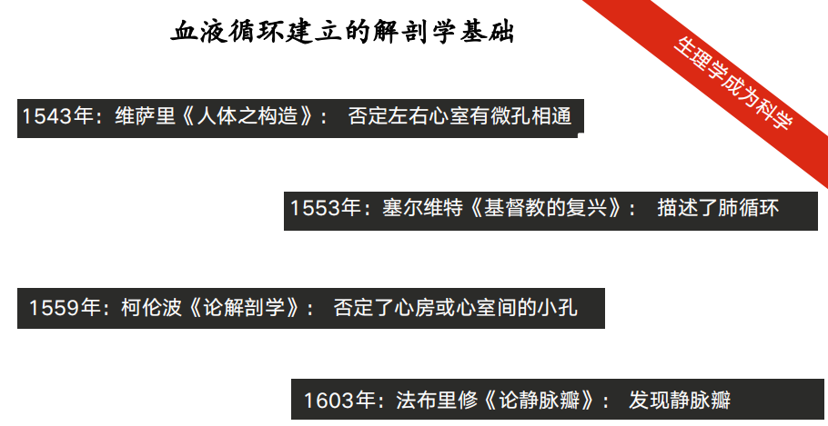
人体机能的测量
桑克托瑞斯（Sanctorius , 1561-1636)
在他自己设计的称量椅中 。他在为时30年对人体功能定量研究的结果发表在 《医学统计方法》

·物理进展
·化学进展
化学原理解释人体生理病理现象
依据亚里士多德的四元素和炼金术的三要素说（硫、贡和盐）
重视体液：唾液、胰液、胆汁、血液

Bedside Medicine （床边医学）
西登汉姆
(Thomas Sydnham ，1624-1689)
英国的希波克拉底
呼吁医生回到病人床边，以临床实践
为本职。临床观察、病史记录、典型
症状和病理过程概括， 确立了疾病的
本体论观点。
区别了猩红热和麻疹，描述了舞蹈病、
痛风和歇斯底里。
药物治疗
金属药物：汞、锑、铜、铁、铅、银剂
锑：酒石酸锑钾
铁：强壮剂
银：治疗癫痫与忧郁症
金：延年益寿的酏剂
贡 : 治疗梅毒
颠茄：止痛
吐根：治疗痢疾
硫酸钠：“怪盐”缓泻剂，万灵药
金鸡纳皮：1640年传入欧洲，治疗发热
蔓陀罗、鸦片、欧伤牛草
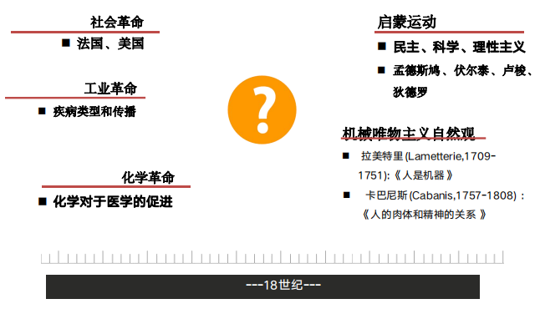
·生物电的发现
• 伽伐尼发现生物电 • 伏打提出肌肉收缩是电流刺激的结果
器官病理学
莫干尼(G. B. Morgagni ，1682-1771)
《由解剖观察诸病位置与原因 》

疾病分类学的建立
❐ 根据症状来对疾病进行区分
❐ 18世纪医学知识的焦点之一
命名就是认识；认识一种疾病就是治愈了一半 。

林奈《疾病种类》（1763） P87
将所有疾病分成 11大组/类热病和非热病
发热：
发疹：皮肤丘疹
“危机”热：尿中有红色沉淀物
“炎症”热：实脉和局部疼痛
非发热疾病
神经紊乱：四类
体液紊乱：两类
固体紊乱：两类
庸医当道
麦斯麦术
（Mesmerism）动物磁疗法

. Chiarugi
• 改革了精神病的医治方法
• 创办新型精神病院
• 在大学教授精神病学
• 《精神错乱的类型与治疗 》

启蒙运动与卫生改革
公共卫生：城市、军队、监狱、疯人院、医院
Johann Peter Frank ：社会医学之父
B. Ramazzini
On the Diseases of Workers • 职业医学之父

医学史
◆ 伟大的医生，科学、医学与技术的进步、疾病的观念 、药物、疫苗、学科
◆ 病人对健康和疾病的经验，对技术的接受、犹豫和反对， 性别、文化，医患关系，政府、社会、经济、战争 、卫生（下水道、污染、个人卫生）、政策等

当代医学的困境
·现代医学四次浪潮
- 公共卫生兴起
- 基于科学理性的医疗与预防
- 社会保障体系下的医疗卫生服务
- 生活方式革命、卫生公平

·当代医学面临的挑战
1.疾病谱的变迁中国近代危害人们
中国近代危害人们生命和健康最为严重的传染病有霍乱、细菌性痢疾、伤寒、天花、斑疹伤寒、猩红热、白喉、鼠疫、结核病等。
20世纪70年代末, 我国疾病死亡的主要原因由急性传染病转变为慢性病。2015年统计慢性病导致的死亡人数已占全国总死亡人数的86.6%, 其导致的疾病负担占总疾病负担的70%。
20世纪从70年代至90年代，恶性肿瘤的病死率上升了11.56%, 据2003年调查显示, 因肿瘤死亡在我国城市和农村居民中死亡中分别列为第1、3位。
随着社会经济、健康行为、生活方式等个体危险因素的增加, 导致心血管疾病逐年增长, 心血管疾病已成为慢性病死亡的首要原因。近20年以来, 糖尿病患病率增加了10倍左右。

2、医学的悖论
§ 总体健康状况与个体病患
基本卫生状况改善与个体患病风险
§ 疾病模式转变与疾病观念转变
传染病：短期、外源性；
慢性、退行性疾病： 长期、复杂性；
§ 健康的预期与实际
随社会经济发展、生活水平健康预期的日益提升；
以治疗为中心医疗服务模式不能满足人们的需求。

3、当代医学面临的新问题
• 实践层面
疾病问题更复杂：医学技术发展的后果
医疗保健更复杂：现代社会发展的后果
• 观念层面
生命的价值：生死观的再审视
文化的差异：全球化、社会亚文化
健康风险与保健责任：健康是最重要的社会问题

（社会/生活的）医学化(MEDICALIZATION)
• 将某种行为状态界定为医学问题或疾病问题，并授权或许可医学界提供某种方式的治疗
• 医学化指的是非医学问题被界定成医学意义上的疾病问题( illnesses) 或障碍问题(disorders)并对其加以治疗的过程(Conrad,1992:209)
• 医学化是用医疗手段干预正常的个人体质差异和人的自然发展状态，是医药业追求市场最大化和需求无限性的结果。它不断拓展人类的“可医治”的范围，让越来越多的人和越来越大比例的人口成为 “病人 ” 。
4、疾病全球化的影响
• 疾病流行的全球性影响
AIDS，SARS，STDs，TB，Malaria，COVID-19
• 疾病模式的全球化趋势
心脑血管疾病、癌症、精神疾病等
• 疾病控制的全球性努力
WHO、国际合作，非政府组织(Rockefeller Foundation, Bill Gates Foundation)医疗市场的全球化
• 医药用品
• 诊断仪器、设备
• 生物制品公司
• 卫生保健服务医学技术的全球化
• 医学科学与医疗技术：
共享与知识产权
• 医学研究的跨国计划：
HGP，循证医学等
• 医学技术全球化的不平衡发展：
器官移植与器官贸易• 医疗保健费用和老年社会无情的人口压力使得我们对当代卫生政策感到不适。
• 医生和病人对当代日益增加的官僚化和市场导向化医疗的现实感到不适。
• 维持医学职业荣耀的危机：医学作为人道的保健，作为应用科学，作为市场因
素，以及作为公共政策的目标。

6、来自病人方面的挑战
• 不同的文化传统、不同的社会关于疾病及其治疗都有其所接受的观念；病人决不是一张白纸。
• 自从古典时代以来，普通人于开业医生均受到关于疾病的性质及其诊断、预后和治疗的理论观点的影响，病人不可避免地也受到这些观念和相关实践的影响。
• 应将这些矛盾放入一个更广阔的视域、从一种历史的视角，联系过去与现在，审视我们的疾病观念，思考医学职业的价值和责任。医学技术与治疗艺术（医术）
• 自然治愈力：如人体的自身免疫力
• 科学治愈力（诊断治疗技术、药物、手术等）
• 医生的个人治愈力（对医生的信赖、医生的精神或心理安抚）的综合能力。

健康：医疗卫生服务、生活方式、生活环境、社会环境、经济环境、基因
当前我国的医疗卫生改革正处于关键时期，理解医学的历史进程及面临的挑战，有助于对于医疗改革目的与价值的探讨，有利于维护医疗保健服务的人道性，有益于在公平和公正的基础上探讨医疗卫生体系改革与发展问题上。

5.16医学视角疾病
01 什么是疾病
  - 神灵医学模式的疾病观
驱魔治病 钻颅术
1.2 自然哲学医学模式的疾病观
整体论医学
古希腊：四体液平衡
中医学：阴阳五行平衡
病因学说：机体失调平衡
治疗策略：调整平衡 恢复平衡
1.3 生物医学模式的疾病观
·人体解剖学（近代西方医学）/人体生理学/病理解剖学
发现疾病——诊断方法和技术 叩诊法、听诊法、腔镜检查法、影像检查法
只见疾病不见病人：微生物学、免疫学、分子生物学、生物化学等
02 什么是药物
万灵药 激进的医学改革家Paracelsus 化学治疗、强调经验、占星术
解热药：水疗、放血、金鸡纳皮
19世纪药物有效成分提取，人工合成药物成为可能
20世纪以后 三素药物：维生素、激素、抗生素——西方医学进入治疗学时代
化学合成药物 磺胺
抗生素时代：氯霉素/后抗生素时代：菌群紊乱、细菌耐药、超级细菌
3.1神奇魔弹 德国医学家Paul Ehrlich发现特异性杀灭病原微生物的药物——单抗类药物
3.2 单抗类药物
3.3 疫苗的发明
减毒、灭活、类毒素、核酸
03 疾病与药物
糖尿病的救星：班廷医生
四位科学家 胰岛素的商业化生产
糖尿病人伊娃的故事
• 饮食方面：限制患者摄入碳水化合物、脂肪、蛋白质；
• 药物方面：普通胰岛素，鱼精蛋白锌胰岛素
• 患者方面：学会使用玻璃注射器、消毒针头和针管，学
会打磨针头、保养注射用具、学会监测血糖和尿糖。
美国 智利
中国胰岛素研究
04 反思与启示
生物-心理-社会医学模式
医者/患者/社会
描述、理解、利用、超越过去
全球卫生治理
全球卫生是指那些超越国界和政府，需要就决定人 民健康的全球力量和全球流动采取行动的卫生问题。
全球健康的维度
• 公共健康不再只能在国家层面进行，它需要强有力的全球机构、制度和资金。 • 卫生部门不再能够独自应对新出现的挑战，它需要在国家和国际一级采取多部门行动并建立广泛的公私伙伴关系。 • 健康不能再被视为一项纯粹的专业和技术努力——它需要民间社会和政治领导人的强有力的声音和支持，以解决利害攸关的公平和人权问题。 • 健康在全球和外交事务中发挥越来越大的作用，特别是包括贸易和安全，例如疫情和对生物恐怖主义的恐惧; • 健康现在是G8、联合国大会和减贫战略等国际机制的一部分。

